Програмні та інструментальні

засоби WEB-дизайну

Звіт по лабораторній роботі №7

Виконав студент

Групи КІ-21-2

Шейко Ростислав

Код студента : КІ-21-2-19

Дніпро, 2021

***Мета заняття****: Практичне засвоєння використання на веб-сторінках властивостей CSS категорій шрифт, текст і фон.*

Так виглядає моя головна сторінка:

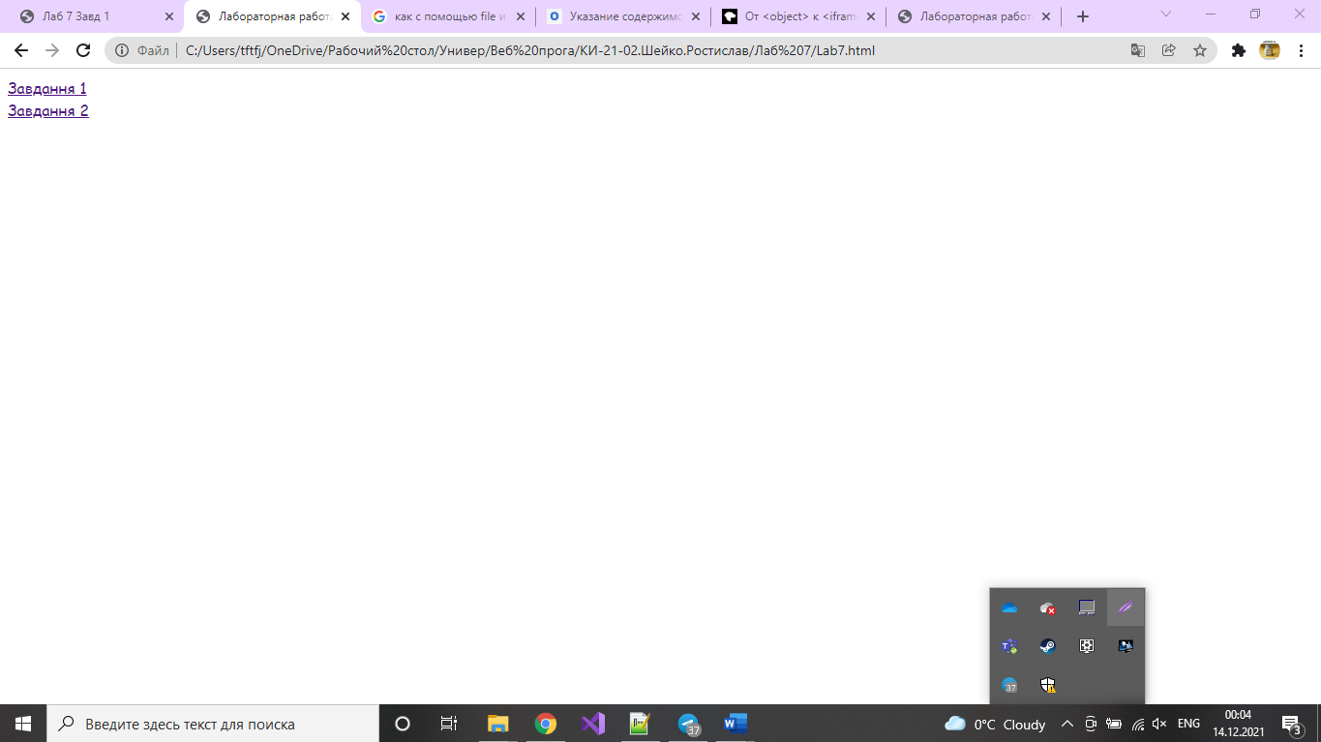

Код до неї:

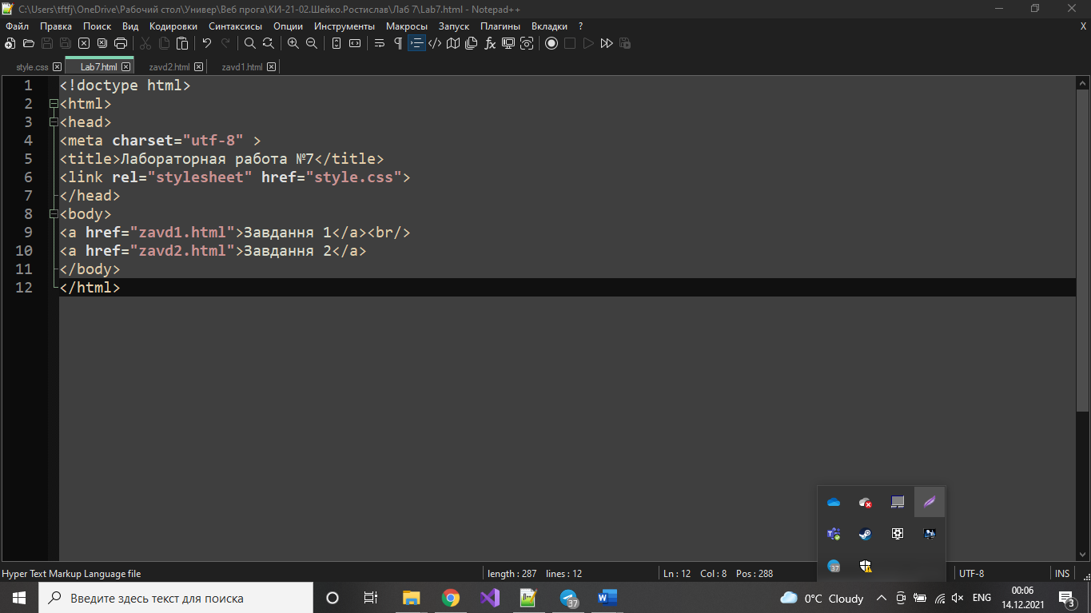

Лістинг «Головна сторінка»:

<!doctype html>

<html>

<head>

<meta charset="utf-8" >

<title>Лабораторная работа №6</title>

<link rel="stylesheet" href="style.css">

</head>

<body>

<a href="zavd1.html">Завдання 1</a><br/>

<a href="zavd2.html">Завдання 2</a>

</body>

</html>

Також у цій роботі я використовував CSS стилі. Тому, ось код до CSS моєї роботи:

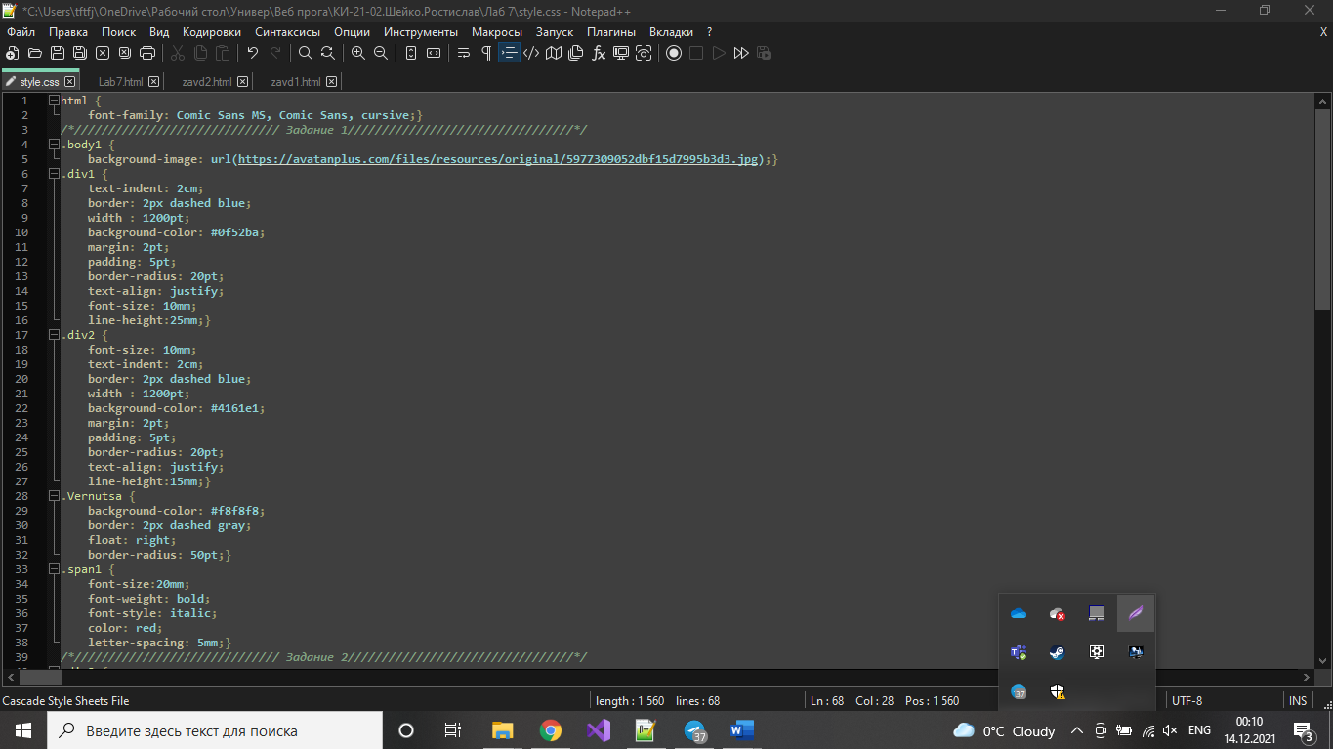

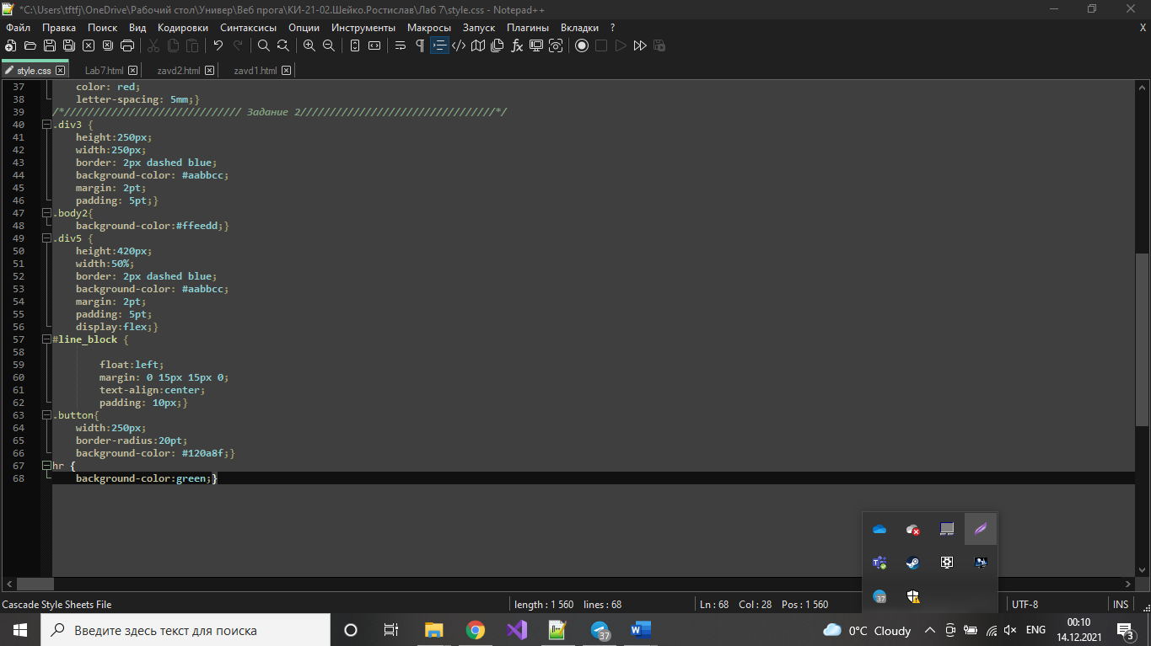

Лістинг «Мій CSS»:

html {

font-family: Comic Sans MS, Comic Sans, cursive;}

/*////////////////////////////// Задание 1/////////////////////////////////*/

.body1 {

background-image: url(https://avatanplus.com/files/resources/original/5977309052dbf15d7995b3d3.jpg);}

.div1 {

text-indent: 2cm;

border: 2px dashed blue;

width : 1200pt;

background-color: #0f52ba;

margin: 2pt;

padding: 5pt;

border-radius: 20pt;

text-align: justify;

font-size: 10mm;

line-height:25mm;}

.div2 {

font-size: 10mm;

text-indent: 2cm;

border: 2px dashed blue;

width : 1200pt;

background-color: #4161e1;

margin: 2pt;

padding: 5pt;

border-radius: 20pt;

text-align: justify;

line-height:15mm;}

.Vernutsa {

background-color: #f8f8f8;

border: 2px dashed gray;

float: right;

border-radius: 50pt;}

.span1 {

font-size:20mm;

font-weight: bold;

font-style: italic;

color: red;

letter-spacing: 5mm;}

/*////////////////////////////// Задание 2/////////////////////////////////*/

.div3 {

height:250px;

width:250px;

border: 2px dashed blue;

background-color: #aabbcc;

margin: 2pt;

padding: 5pt;}

.body2{

background-color:#ffeedd;}

.div5 {

height:420px;

width:50%;

border: 2px dashed blue;

background-color: #aabbcc;

margin: 2pt;

padding: 5pt;

display:flex;}

#line_block {

float:left;

margin: 0 15px 15px 0;

text-align:center;

padding: 10px;}

.button{

width:250px;

border-radius:20pt;

background-color: #120a8f;}

hr {

background-color:green;}

**Завдання 1.**

Так вийшло:

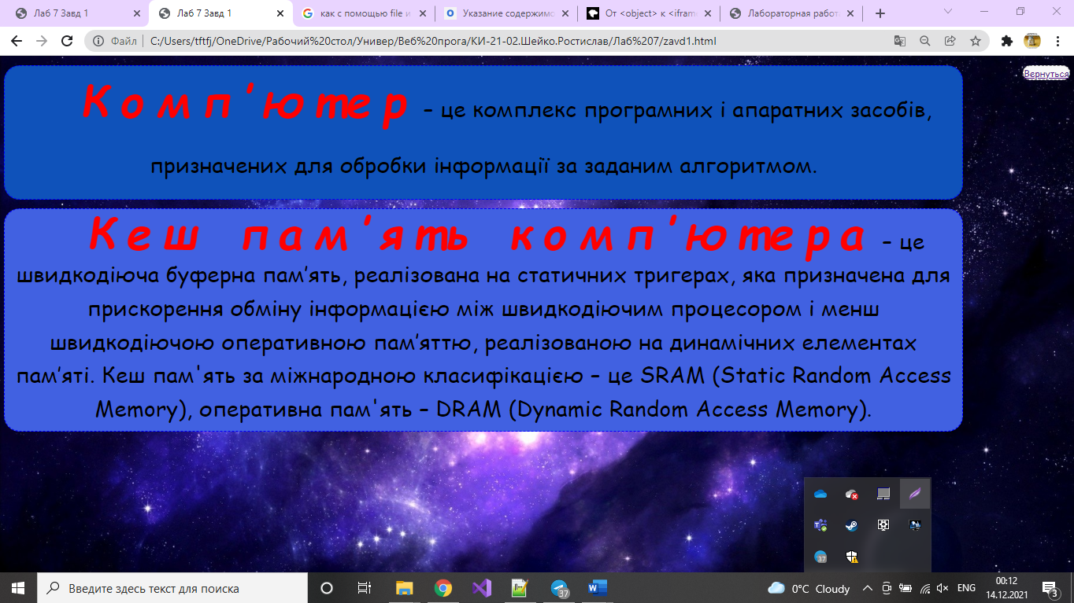

Код до кореневої(основи сторінки):

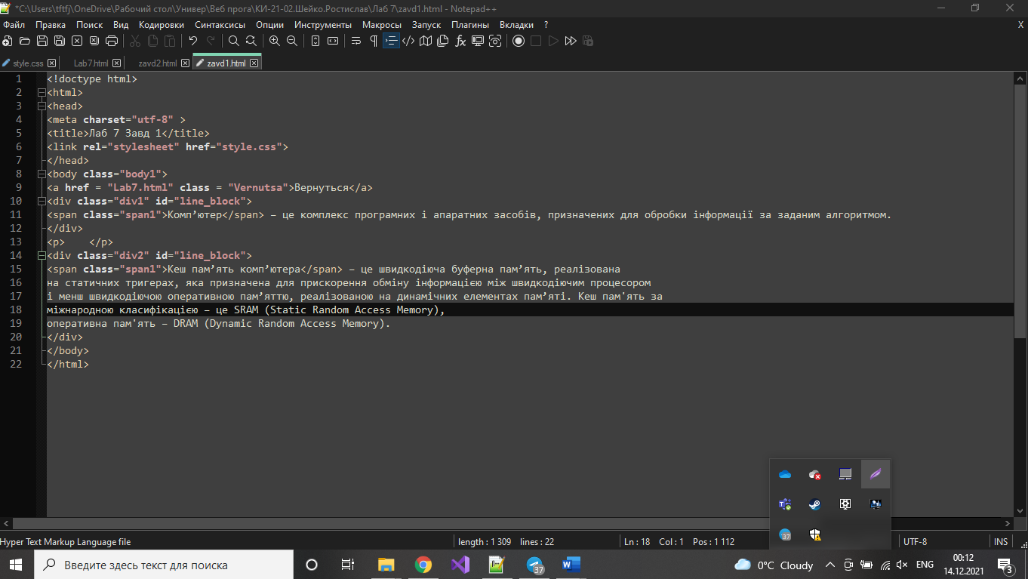

Лістинг Завдання 1:

Також ось мої сторінки:

<!DOCTYPE HTML>

<html>

<head>

<meta charset="utf-8" >

<title>Лаб 7 Завд 1</title>

<link rel="stylesheet" href="style.css">

</head>

<body class="body1">

<a href = "Lab7.html" class = "Vernutsa">Вернуться</a>

<div class="div1" id="line_block">

<span class="span1">Комп’ютер</span> – це комплекс програмних і апаратних засобів, призначених для обробки інформації за заданим алгоритмом.

</div>

<p> </p>

<div class="div2" id="line_block">

<span class="span1">Кеш пам’ять комп’ютера</span> – це швидкодіюча буферна пам’ять, реалізована

на статичних тригерах, яка призначена для прискорення обміну інформацією між швидкодіючим процесором

і менш швидкодіючою оперативною пам’яттю, реалізованою на динамічних елементах пам’яті. Кеш пам'ять за

міжнародною класифікацією – це SRAM (Static Random Access Memory),

оперативна пам'ять – DRAM (Dynamic Random Access Memory).

</div>

</body>

</html>

Стилі, які використовувалися для виконання завдання знаходяться вище над усіма завданнями.

Завдання 2

Сторінка виглядає саме так:

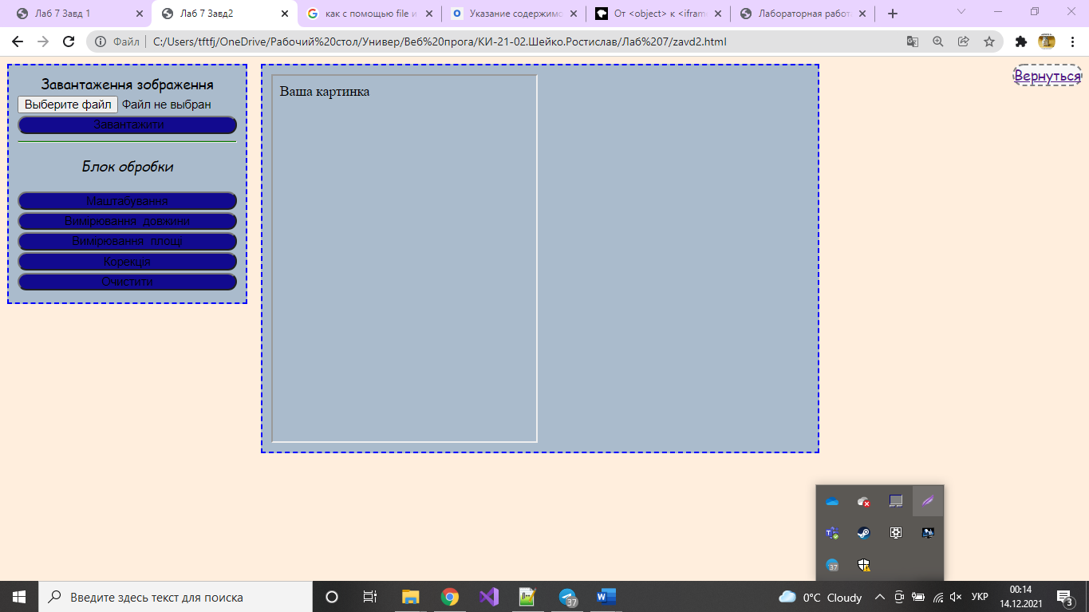

Зробити так, щоб при завантаженні фото воно відкривалось, зробити не вдалось. Я вам зкину свої доробки. Сподіваюсь, ви їх оцінете.

Код:

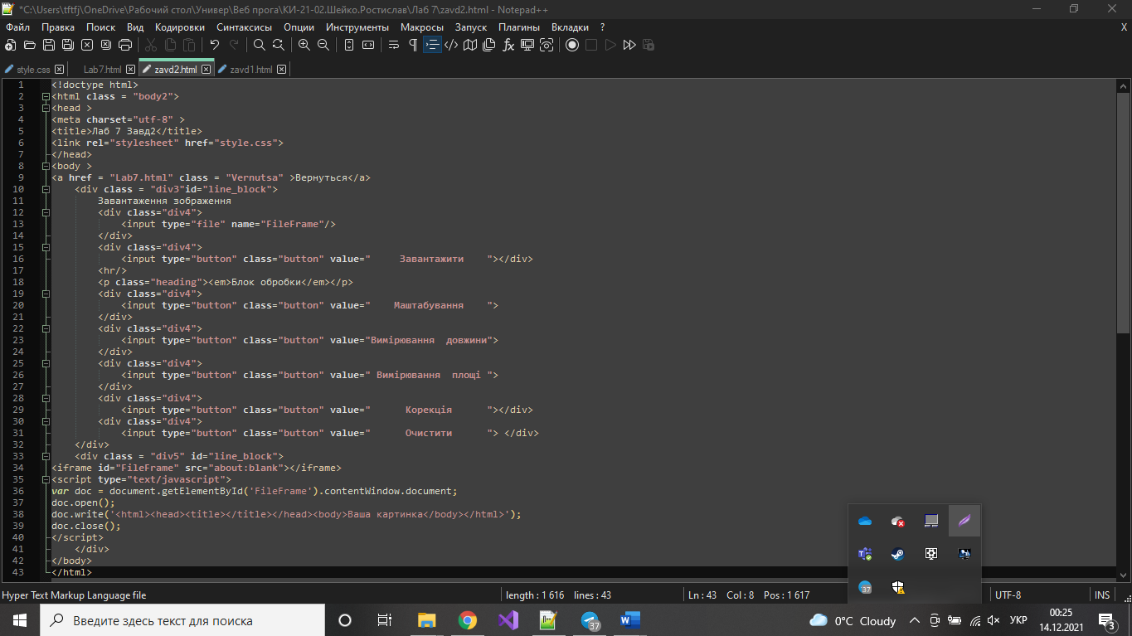

Лістинг до «Завдання 2»:

<!DOCTYPE HTML>

<html class = "body2">

<head >

<meta charset="utf-8" >

<title>Лаб 7 Завд2</title>

<link rel="stylesheet" href="style.css">

</head>

<body >

<a href = "Lab7.html" class = "Vernutsa" >Вернуться</a>

<div class = "div3"id="line_block">

Завантаження зображення

<div class="div4">

<input type="file" name="FileFrame"/>

</div>

<div class="div4">

<input type="button" class="button" value=" Завантажити "></div>

<hr/>

<p class="heading"><em>Блок обробки</em></p>

<div class="div4">

<input type="button" class="button" value=" Маштабування ">

</div>

<div class="div4">

<input type="button" class="button" value="Вимірювання довжини">

</div>

<div class="div4">

<input type="button" class="button" value=" Вимірювання площі ">

</div>

<div class="div4">

<input type="button" class="button" value=" Корекція "></div>

<div class="div4">

<input type="button" class="button" value=" Очистити "> </div>

</div>

<div class = "div5" id="line_block">

<iframe id="FileFrame" src="about:blank"></iframe>

<script type="text/javascript">

var doc = document.getElementById('FileFrame').contentWindow.document;

doc.open();

doc.write('<html><head><title></title></head><body>Ваша картинка</body></html>');

doc.close();

</script>

</div>

</body>

</html>